**《材料传热问题》实验项目教学大纲**

**一、基本信息**

|  |  |  |  |  |
| --- | --- | --- | --- | --- |
| 项目编码： | 1002021407 | | 项目学时： | 2 |
| 项目类型： | 设计研究性 | | 项目属性： | 必修 |
| 大纲执笔人： | 王义龙 | | | |
| 大纲审批： | 课程负责人： | 李玲娜 | 教研室主任： | 金检华 |
|  | 教授会主任： | 谢祥俊 | 教学院长： | 李玲娜 |
| 时间：2023 年10月 | | | | |

**二、实验目标**

掌握利用MATLAB编程的方法，掌握将连续过程离散化进行计算机求解的思想，能支撑专业核心能力5、6，综合创新能力9.

**三、实验要求**

1、分析问题，建立数学模型；

2、应用MATLAB模拟材料的传热问题；

3、分析材料中的热量分布，形成结论。

**四、实验内容**

研究材料内部温度分布是工程中一个重要的问题。现有长为1m，半径为r的均匀细杆，其密度为(kg/m3),比热为c(J/(kg·ºC)),热传导率为k(W/(m·ºC)),且=1(m2/s).

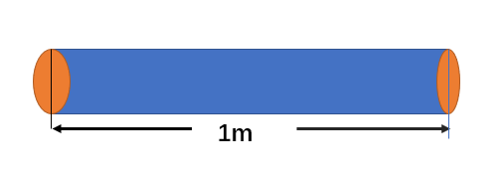

假设该均匀细杆侧面绝热，同一截面的温度相同，则可将均匀细杆的传热问题简化为一维热传导问题，建立如下图所示的坐标系。

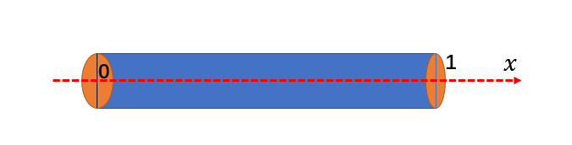

假设左端面（$x=0$）的温度为 $e^{t}$，右端面（$x=1$）的温度为 $e^{1+t}$，时，细杆温度分布为。考虑时间的范围为 $0<t≤1$，试完成下列作业：

（1） 分析问题，建立均匀细杆中热量分布的数学模型；

（2） 分别用显式差分法和隐式差分法求解该数学模型；

（3） 分析均匀细杆中的热量分布，并分别画出时细杆中温度分布曲线。

**五、主要仪器设备**

Windows 7及以上版本系统

MATLAB R2016a或更高版本

**六、考核方式及要求**

根据实验报告完成情况评定成绩，实验报告占100%。